用户自助续费更新操作说明（简易）

首先前往www.whca.org.cn下载安装最新版的安全组件

- 自助平台登陆与账号注册：
自助平台网址“http://sm2.whca.org.cn/upcert4/remote/user_login”，点击“立即注册”，填写新账号基本信息后，点击“注册”。
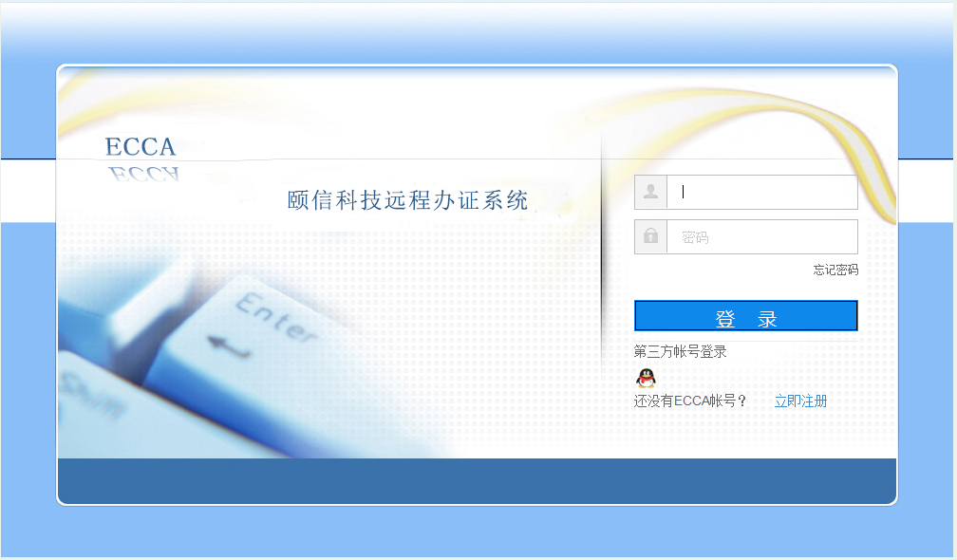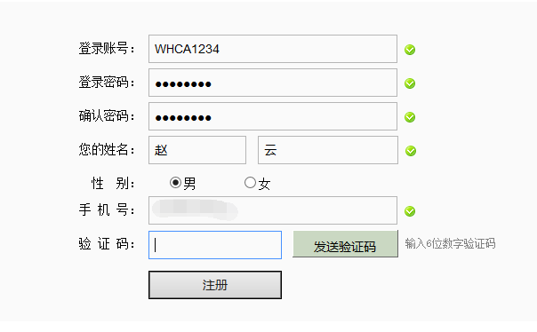

- 操作更新
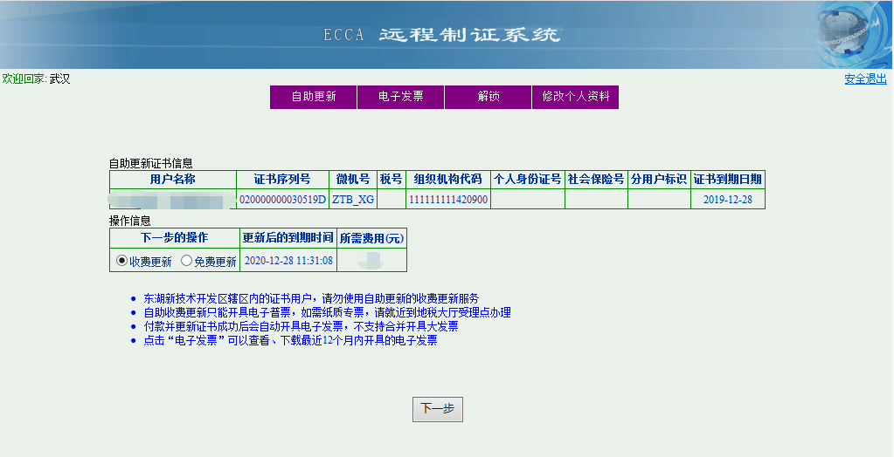
插入地税电子KEY
↓
点击“自助更新”
↓
点选“收费更新”（有效期顺延一年）
↓
点击“下一步”

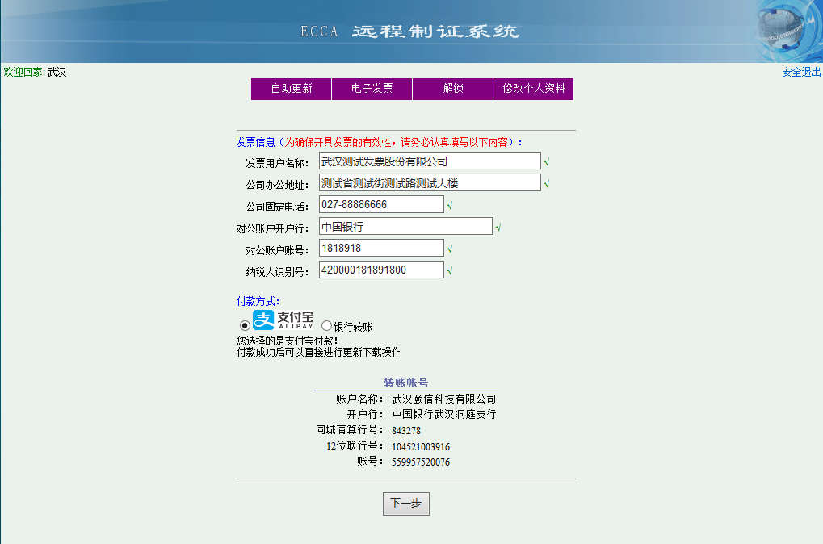
开票信息录入
↓
选择支付方式“支付宝”或“银行转账”
↓
点击“下一步”
选择“银行转账”
↓
需3-5日财务审核到账
↓
再次点击“自助更新”， 刷新钥匙
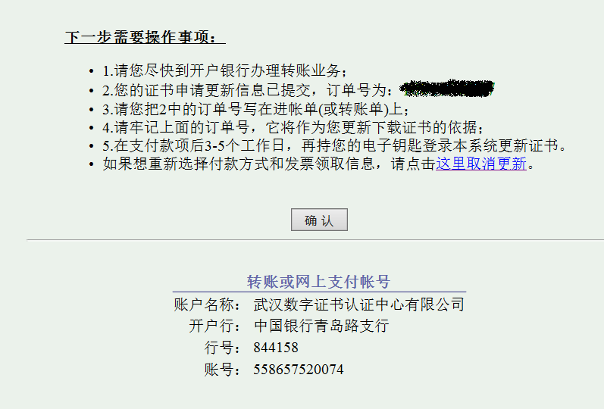

选择“支付宝”
↓
扫码支付
↓
自动跳转到刷新钥匙页面
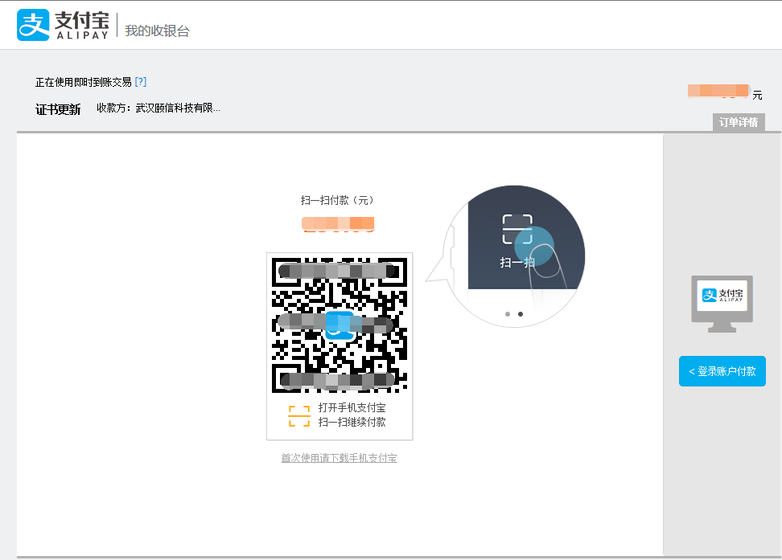

- 刷新电子钥匙有效期
- 支付宝：扫码支付后，5秒后自动跳转该页面，点击“开始更新”即可刷新有效期。
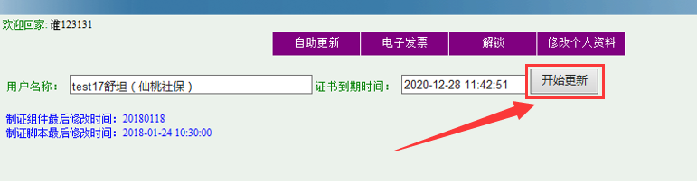

- 银行转账：如财务已审核到账，点击“自助更新”会出现“下载”按钮，点击弹出地税电子钥匙刷新界面，点击“开始更新”即可刷新有效期。
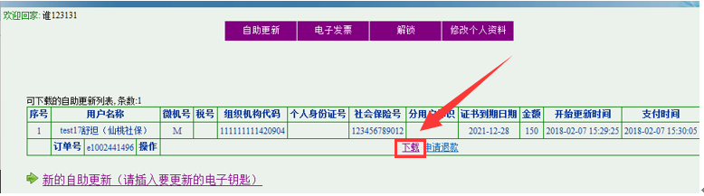

- 打印电子发票
发票查询及打印，点击上方“电子发票”，即可显示该账号下一年内的续费记录，点击红色箭头指向图标，显示该张电子发票。
